Храна за рязан цвят - роза
Chrysal Clear Rosa (течна)

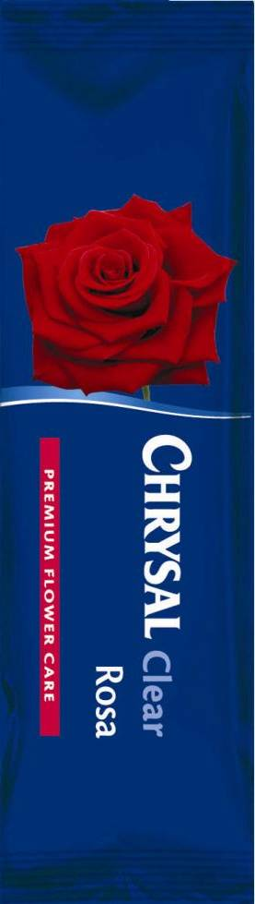
Обща информация
- Това е перфектният разтвор, решаващ проблема с грижите за най-използваното за букети цвете.
- Продуктът е подходящ за всички видове рози.
- Снабдява розите с всички хранителни вещества необходими за пълното им развитие.
- Удължава живота на розите с повече от 75%.

Ефекти
- Спомага за разтваряне на пъпките, за ярки цветове и размер на цвета.
- Поддържа доброто състояние на листата и предотвратява прекършването на цвета.
- Гарантиран живот на розата над 7 дни.
- Понижава нивото на рН на водата.
- Лесно разтворим, без цвят и мирис.

Приложения
- Съвместим с всякакъв тип вода.
- Не изисква смяна на водата или повторно подрязване на стъблата по време на престоя на цветето във ваза.
- Подходящ и за смесени букети от рози.

Предимства
- Намалява брака.
- Намалява оплакванията от недоволни клиенти.
- Повишава качеството при ниска цена на стъбло.

Препоръки
- Съхранявайте на сухо, тъмно и хладно място при температура между 5°С и 25°С.
- Срок на годност: 18 месеца в неразпечатана опаковка при съхранение в подходящи условия.
- рН на разтвора: 4 – 5.
- Дозиране: 1 саше на 1 литър вода.
- Не смесвайте престоял разтвор с пресен.
- Не използвайте в кофи и вази, изработени от незащитен метал (цинк, желязо, мед) или (стари) кристални вази.
- При неоходимост долейте във вазата вода с разтвотена в нея храна за цветя Chrysal Clear Rosa (течна).
- Престоялият разтвор може да излеете в канализацията.

Тестове – резултати

Следващата таблица сравнява ефекта на храната за цветя за рози Chrysal Clear Rosa с използването само на вода.

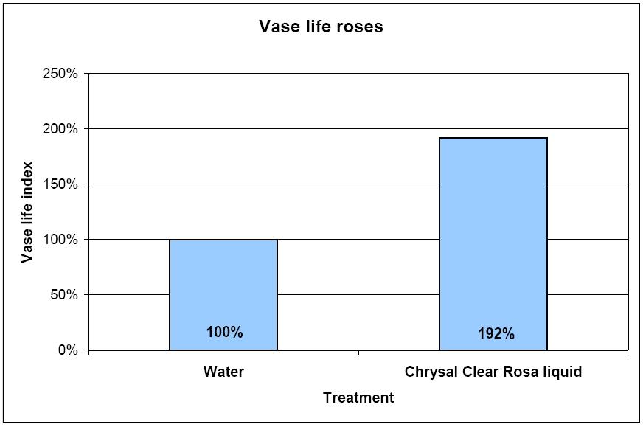
Роза – живот във ваза
Chrysal Clear Rosa
(течна)
Вода
Третиране

Живот във ваза – Смесен букет от рози

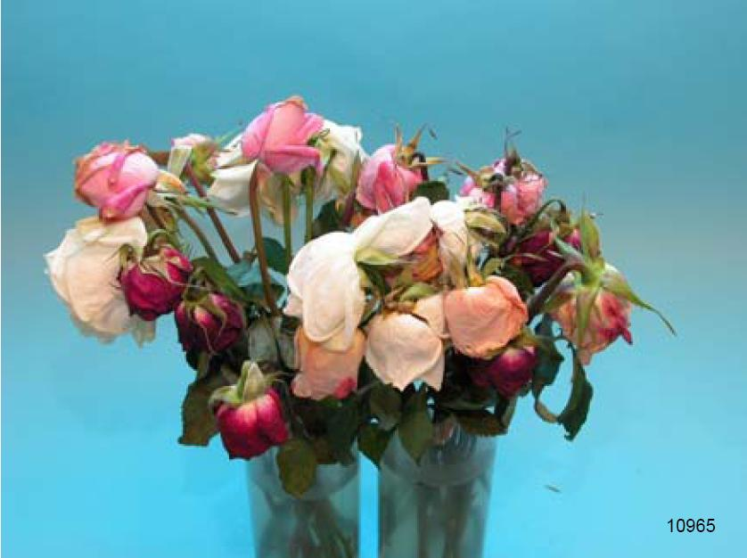  Третиране: вода  Живот във ваза (общо) : 6 дни  Снимка: ден 10 | 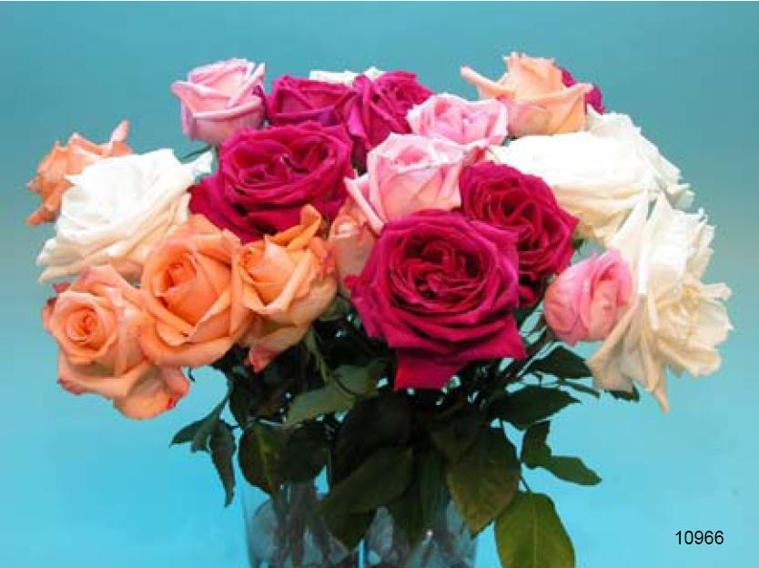  Третиране: течна храна за цветя Chrysal Clear Rosa  Живот във ваза (общо) : 12 дни  Снимка: ден 10
Живот във ваза – Букет от рози  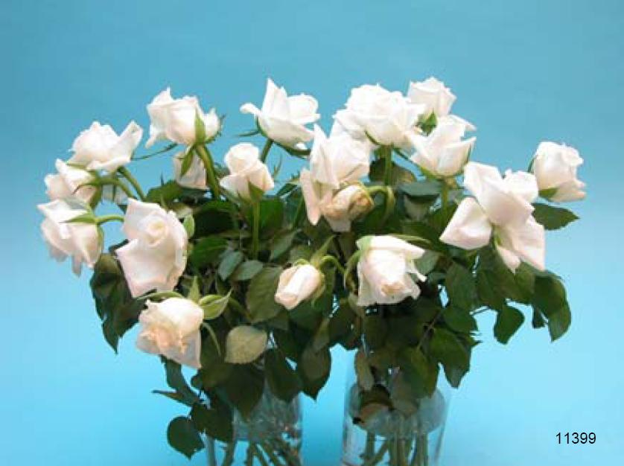  Третиране: вода  Живот във ваза (общо) : 6 дни  Снимка: ден 7 | 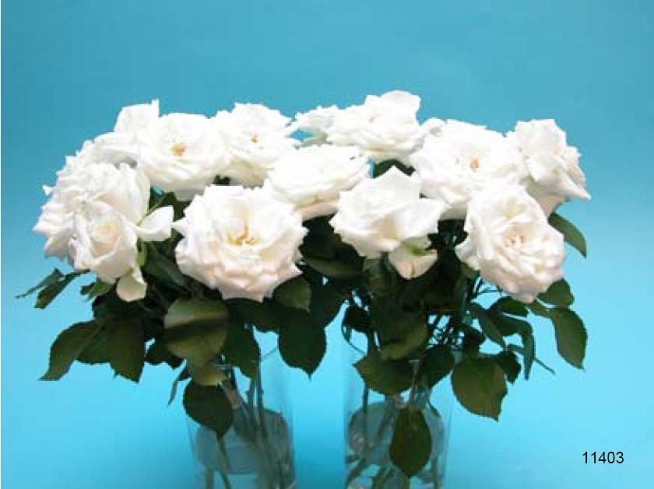  Третиране: течна храна за цветя Chrysal Clear Rosa  Живот във ваза (общо) : 11 дни  Снимка: ден 7

